|  |
| --- |
| Yleinen suunnitelma |
| Defence |
| Tornipuolustus |

|  |
| --- |
| Samuli Mononen  9.3.2017 |

Sisällys

Yleiskuvaus 1

Käyttöliittymän luonnos 1

Tiedostot ja tiedostoformaatit 2

Järjestelmätestaussuunnitelma 3

## **Yleiskuvaus**

Projektin aiheena on pikkupeliformaatti (tower defence), jossa erilaiset viholliset yrittävät päästä ennalta määritettyä reittiä pitkin maaliin. Pelaajan tavoitteena on estää vihollisten liike asettamalla reitin läheisyyteen torneja, jotka ampuvat tai muuten häiritsevät vihollisten liikettä.

Pelissä voidaan kilpailla keräämällä pisteitä ja etenemällä mahdollisimman korkealle tasolle. Pelaaja saa pisteitä tuhoamistaan vihollisista ja etenee seuraavalle tasolle, kun tason jokainen vihollinen on joko tuhottu tai päässyt karkuun, eli maaliin. Peli päättyy, kun kymmenen vihollista on päässyt karkuun pelaajan torneista huolimatta.

Pelin vaikeusaste muuttuu luonnollisesti pelin edetessä. Vihollisten määrä ja voimakkuus kasvavat, mutta pelaajalle aukeaa samalla uusia ja tehokkaampia torneja. Pelaajan tulee kuitenkin taktikoida puolustuksensa tarkoin, sillä torneja voi rakentaa vain rajallisen määrän. Pelaaja tarvitsee tornien rakentamiseen rahaa, jota hän saa tuhoamalla vihollisia. Vaikka pelin loppupuolella pelaaja on saanut paljon rahaa, ja kyennyt siten rakentamaan paljon torneja, häneltä voi myös loppua tila tai tornien kantama kesken, sillä torneja ei voi rakentaa päällekkäin.

Pelaaja voi valita kolmesta eri vaihtoehdosta, ”Easy”, ”Medium” ja ”Hard”. Kentän vaikeusaste tulee suoraan siitä, että kenttä on lyhyempi, eli pelaajalla on vähemmän aikaa torjua viholliset.

## **Käyttöliittymän luonnos**

Ohjelmaa, eli tässä tapauksessa peliä, ohjataan hiirellä. Näppäimistöä käytetään ainoastaan pelaajan nimen syöttämiseen ennätystuloksia varten. Pelin aloitusvalikosta siirrytään peliin tai ennätyksiin klikkaamalla haluttua kohtaa. Pelissä pelaaja asettaa torneja klikkaamalla kyseisen tornin kuvaketta ja tämän jälkeen klikkaamalla haluttua kohtaa pelikentällä. Sekä pelistä, että ennätystuloksista voidaan poistua aloitusvalikkoon ”Return”-näppäimellä. Ohjelmaan lisätään kuitenkin mahdollisuus hyödyntää näppäimistöä, esimerkiksi ”ESC” asetetaan palaa komennoksi, ”p” taukotilaksi ja ”m” äänen hiljentämiseksi.

Pelikenttä koostuu ruudukosta, jonka jokainen ruutu on joko reittiä, tai vapaata aluetta torneille. Pelin alaosa koostuu informaatiota näyttävistä laatikoista. Alareunaan tulostetaan kyseinen taso, pisteet, rahamäärä ja elämät. Siitä voidaan myös valita rakennettava torni ja kun hiiri viedään kyseisen tornin valintaruudun päälle, tornivalikkoon tulostetaan kyseisen tornin rakennusaika ja hinta. Lisäksi alareunaan piirretään valintaruudut musiikille, ääniefekteille ja vihollisten osumapisteille sekä tauolle ja paluulle.

Pelin päättyessä ohjelma piirtää pelikentän päälle tekstin ”Game Over” ja saavutetun pistemäärän. Lisäksi ohjelma piirtää näppäimen ”Highscores”, jolla pääsee tarkastelemaan, riittivätkö pisteet ennätyslistalle.

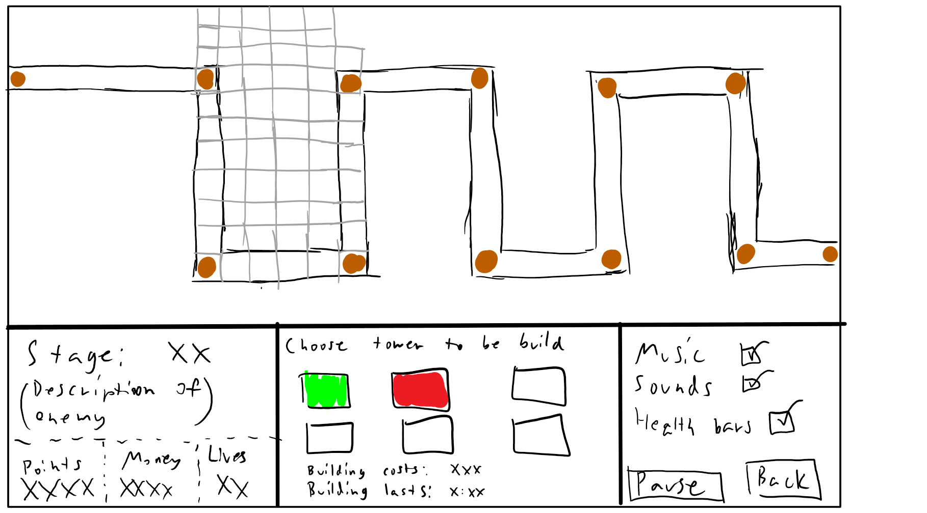

## **Tiedostot ja tiedostoformaatit**

Pelin kentät ladataan tiedostosta siten, että koordinaattipisteet tallennetaan kuvan ruskeiden pallojen mukaisesti. Koordinaatit luetaan tekstitiedostosta rivi kerrallaan. Yhdellä rivillä on aina välilyönnillä erotettuna taulukon x- ja y- ruudun sijainti. Esim. ”0 0” kuvaa vasemmassa yläkulmassa olevaa ruutua.

Pelin ennätystulokset tallennetaan tekstitiedostoon koordinaattien mukaisesti. Yhdelle riville tulee yhden pelaajan ennätyspistemäärä ja taso, jolle on päästy, sekä pelaajan nimi tai nimimerkki. Tiedostoon kirjoittaminen suoritetaan ohjelman sisäisesti, joten ohjelma voi olettaa ennätystulosten pysyvän oikeilla riveillä. Mitään merkintöjä tulosten järjestykseen ei tehdä, vaan järjestys otetaan suoraan tekstitiedoston rivien järjestyksestä. Ensimmäiselle riville tulee siis paras tulos ja 10. riville viimeinen tulostettava, 10. paras tulos. Luvut ja tekstit erotellaan tiedostossa välilyönneillä. Näin esimerkiksi pistemäärät voivat olla eri merkkimäärän pituisia lukuja.

Kentän graafinen osuus hoidetaan piirtämällä peliin valmiita kuvia (jpg tai png) reitin koordinaatteihin ja niiden väliin. Reitin kuvina käytetään valmiiksi tehtyjä ilmaisia ”spritejä”. [1] Myös tausta ladataan valmiina kuvana. Reitin muoto on kuitenkin määritetty ennalta, joten omien kenttien luomista ei tueta. Mahdolliseksi ekstraksi ohjelmaan jätetään optioksi myös vaihtoehto kentälle, jossa viholliset eivät liikkuisi ennalta määritettyä reittiä pitkin, vaan dijkstra-algoritmin mukaisesti. [2]

Viholliset ja ammukset ladataan peliin jpg- tai png-kuvina. Samoin kuin reitin kuvat, myös nämä ladataan ”spritejä” käyttäen. [3] Vihollisille ladataan yksi tai useampia kuvia yhtä vihollista kohden. Näin vihollisten liike saadaan animoitua. Pelin musiikki ja ääni ladataan äänitiedostoina, joko WAV- tai MP3-tiedostoina.

## **Järjestelmätestaussuunnitelma**

Ohjelman ollessa peli, sen tärkein testausmuoto on itse pelin pelaaminen. Useille toiminnoille voidaan kuitenkin kirjoittaa testit koodinakin. Näitä ovat esimerkiksi seuraavat:

* Kaikkia torneja tulee voida luoda
* Torneja pitää pystyä asettamaan kentän jokaiseen ruutuun
* Torneja ei tule voida asettaa reitille
* Torneja ei tule voida asettaa toistensa päälle
* Ammuksen osuessa viholliseen
  + Ammuksen tulee kadota
  + Osumisefektin ääni tulee toistaa
  + Mahdollinen efektikuva tulee piirtää
  + Vihollisen elämäpisteiden tulee vähentyä
    - Mikäli vihollisen elämäpisteet loppuvat
      * Vihollinen tulee poistaa
      * Pisteiden tulee lisääntyä
      * Rahan tulee lisääntyä
* Pelaajan elämien loppuessa
  + Pelin tulee päättyä
  + Ennätystulos tulee tallentaa ”Highscores.txt” tiedostoon
* Vihollisen karatessa
  + Pelaajan elämien tulee vähentyä
  + Vihollisen karkaamisefektin ääni tulee toistaa

Ohjelmassa käytetään paljon ladattavia tiedostoja. Pelin tiedot ladataan tekstitiedostoista, samoin kuin kuvat, äänet ja musiikit, joten esimerkiksi puuttuvien tietojen tutkiminen on tärkeää. Myös virheellinen data pitää osata sivuttaa tai ainakin tuottaa asiaankuuluva virheilmoitus.

[1] Isaiah658's Pixel Pack #1. <http://opengameart.org/content/isaiah658s-pixel-pack-1>. Verkkosivu. Viitattu 9.3.2017.  
[2] Dijkstran algoritmi. <https://fi.wikipedia.org/wiki/Dijkstran_algoritmi>. Verkkosivu. Viitattu 8.3.2017.

[3] Sithjester’s RMXP Resources. <http://untamed.wild-refuge.net/rmxpresources.php?characters>. Verkkosivu. Viitattu 9.3.2017.